Les commandes utiliser :

Ex1 : SalleH007# show version | include IOS

Ex2 : SalleH006(config)# hostname SwitchSalleH006

SalleH007(config)# hostname SwitchSalleH007

Ex3:SwitchSalleH006(config)# no ip domain-lookup

SwitchSalleH007(config)# no ip domain-lookup

Ex4 : SwitchSalleH006(config)# no ip domain-lookup

SwitchSalleH007(config)# no ip domain-lookup

Ex5:PC1# ping <adresse_IP_PC2>

PC2# ping <adresse_IP_PC1>

Ex6:SwitchSalleH006(config)# interface vlan 1

SwitchSalleH006(config-if)# ip address <adresse_IP> <masque_de_sous-réseau>

SwitchSalleH006(config-if)# no shutdown

SwitchSalleH007(config)# interface vlan 1

SwitchSalleH007(config-if)# ip address <adresse_IP> <masque_de_sous-réseau>

SwitchSalleH007(config-if)# no shutdown

Ex7: SwitchSalleH006(config)# banner motd ^C

Attention : Accès non autorisé aux intrus. Toute tentative non autorisée est interdite.^C

SwitchSalleH007(config)# banner motd ^C

Attention : Accès non autorisé aux intrus. Toute tentative non autorisée est interdite.^C

Ex8: SwitchSalleH006(config)# banner motd ^C

Attention : Accès non autorisé aux intrus. Toute tentative non autorisée est interdite.^C

SwitchSalleH007(config)# banner motd ^C

Attention : Accès non autorisé aux intrus. Toute tentative non autorisée est interdite.^C

Ex9: SwitchSalleH006(config)# line console 0

SwitchSalleH006(config-line)# password C1$c0

SwitchSalleH006(config-line)# login

SwitchSalleH007(config)# line console 0

SwitchSalleH007(config-line)# password C1$c0

SwitchSalleH007(config-line)# login

Ex10:SwitchSalleH006(config)# line vty 0 15

SwitchSalleH006(config-line)# password C1$c0

SwitchSalleH006(config-line)# login

SwitchSalleH007(config)# line vty 0 15

SwitchSalleH007(config-line)# password C1$c0

SwitchSalleH007(config-line)# login

Ex11:SwitchSalleH006(config)# enable secret 2CR

SwitchSalleH006(config)# service password-encryption

SwitchSalleH007(config)# enable secret 2CR

SwitchSalleH007(config)# service password-encryption

Ex13 :SwitchSalleH007# ping <adresse_IP_PC1>

SwitchSalleH007# ping <adresse_IP_PC2>

Ex14:SwitchSalleH006# copy running-config startup-config

SwitchSalleH007# copy running-config startup.

PC1 et PC2 qui ping:

PC1 :

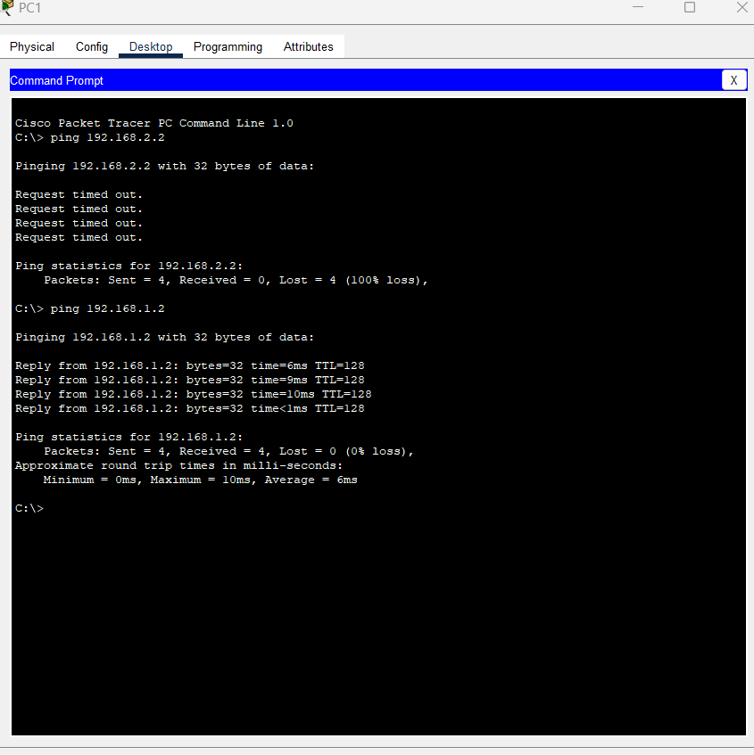

PC2 :

